日本語 WWW 情報を用いた COCET3300 英単語学習支援に関する研究
学籍番号:093750 渡邉 雄大 指導教員:河合 和久

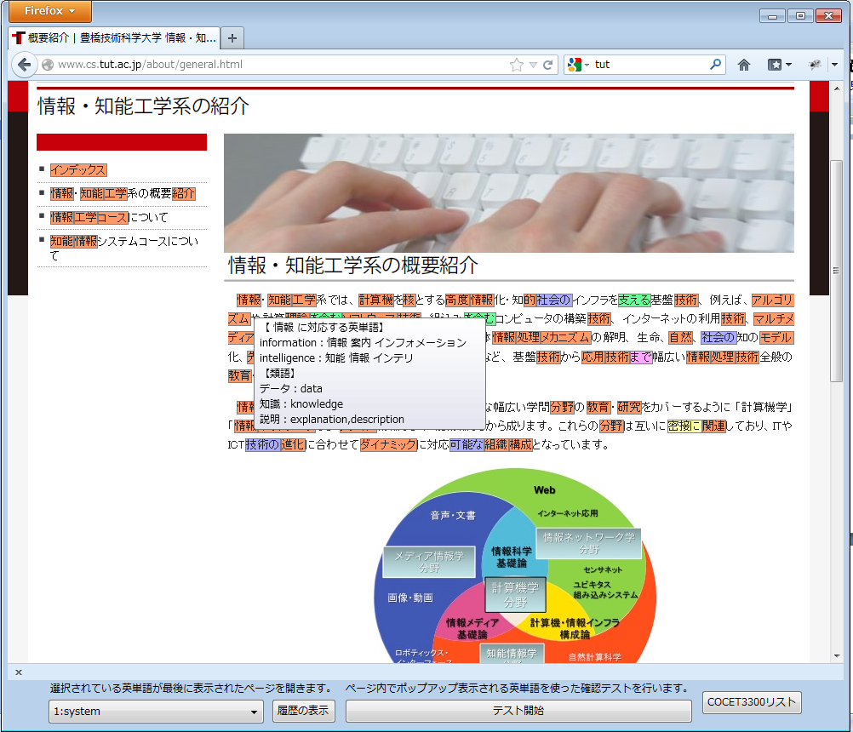
1.序論
高専生は高校から大学へ進学した学生と比べて，高専生は英語力が低いと言われている．本研究では，本研究室の石川が開発したCOCET3300英単語学習システム[1]をもとに日本語Webページ情報を用いた英単語学習支援システムの開発に取り組んだ．COCET3300とは全国高等専門学校英語教育学会(COCET)の会員である高専英語教員の有志グループによって作成された高専生に必要とされる英単語リストである．[2]

2.研究内容

2-1.研究目的
英単語学習において重要な点は継続である．しかし英単語学習に苦手意識を持つ者にとって意識して英単語を学習し続けることは苦痛である．そこで本研究では日常的に使用するインターネットブラウザに着目し，英単語の学習支援を行うアドオンの開発に取り組んだ．具体的には，Webページ上の日本語文章から英単語の表示を行い，英単語に触れる機会を増やし，英単語学習支援を行うツールの開発を行った．

2-2.システムの設計
Webページの閲覧に使用するWebブラウザをFirefoxとし，本システムをアドオンによる拡張機能として実現した．Firefoxアドオンは，JavaScriptとXULで構成される．
本システムでは，まずWebページの文章を読み，プログラム内で登録してある文字列をWebページ上でハイライトする．ハイライトした文字列上にマウスカーソルを乗せると，その日本語文字列を意味にもつ英単語をポップアップ表示する．
日本語文字列には分かち書き処理を行っており，日本語分かち書きソフトウェアTinySegmenter[3]を用いる．また処理速度の問題で動詞の語尾変化の処理は行っていない．
さらに類語をCOCET3300の日本語訳に追加することによって，出現英単語数と種類を増加し，繰り返し学習することにより学習効果を高めることが期待できる．類語は日本語WordNet[4]を用いる．
他にも，これまで表示された英単語の出現回数表示機能，学習の確認のためのテスト機能，英単語が最後に表示されたWebページへのジャンプ機能，COCET3300の英単語リストを追加し，英単語学習支援システムとして機能を充実させた．

2-3.実行結果
図１は本アドオンを実行したFirefoxブラウザである．アドオンを実行すると，現在表示しているWebページのテキストのうち対応する文字列を品詞ごとに色分けハイライトし，その上にマウスカーソルを乗せるとその日本語に対応する英単語と類語に対応する英単語が表示される．

3.評価と検討

3-1.評価内容
類語をCOCET3300に組み込むことで英単語学習にどのような効果が期待できるか検証を行う．検証するシステムは，類語を表示するシステム（システムA）と，類語を表示しないシステム（システムB），前年度本研究室の林が検証を行ったCOCET3300の英単語が900番目まで登録されているシステム（システムC）で，COCET3300の単語リストの追加と類語の追加により英単語出現頻度を検証する．検証には，10個のコンテンツを用いた．

3-2.結果と考察
表１に10個のコンテンツの結果を示す．
総出現英単語数を英単語の種類で割ると，1つの英単語が出てきた平均の回数となる．全てのWebページの平均はシステムAが約

図１ 実行画面
表１ 評価結果
 | 総出現  英単語数 | Webページにおけるハイライトの割合 | 英単語種類
システムA | 11240 | 14.01％ | 813
システムB | 2822 | 14.01％ | 393
システムC | 1683 | 9.58％ | 199

13.83回，システムBが約7.18回であった．このことからシステムAはシステムBより同じ英単語が何度も出現しているということがいえる．同じ英単語が多く出現するため，英単語の定着効果が期待できる．
システムAとシステムBの総出現英単語の差は，類語によって表示される英単語の差である．類語で表示される英単語の中で同一コンテンツ内の日本語も表示されている割合を考える．全てのWebページを平均すると約48.22％の割合で日本語から直接表示された英単語が類語から出現する．このことから，日本語から直接表示された英単語が再び別の場所で類語として目に触れる機会が増え，継続して学習する中で繰り返し学習になり，より英単語を定着させやすくなると考える．
4.まとめ
本研究では高等専門学校生向けのCOCET3300英単語学習支援システムの開発，評価を行った．今後の課題・展望としては，テスト機能の充実や学生に使用してもらっての検証，タブレット端末などへの応用が挙げられる．
参考
[1] 石川 哲郎，Webページを用いたCOCET3300英単語学習支援システムの開発，平成23年度修士論文審査会概要集,p.54,2012
[2] 亀山 太一，全国高等専門学校英語教育学会(COCET)について, 日本高専学会誌 : journal of the Japan Association for College of Technology 15(2), 3-4, 2010-07-30
[3]工藤 拓：TinySegmenter，http://chasen.org/~taku/software/TinySegmenter/
[4] 独立行政法人情報通信研究機構：日本語WordNet，http://nlpwww.nict.go.jp/wn-ja/

